附件2

“青鸟计划”后台使用手册

# 一、后台管理端系统登录

在浏览器地址栏，输入<https://ztt.youth54.cn>，管理端需使用电脑登录。



# 二、实习投递环节学生信息管理

### 1.学生信息审核

二级学院可对本学院学生投递实习岗位信息进行审核，选中一条记录，点击审核。

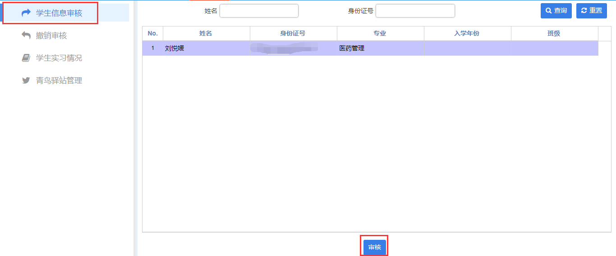

审核界面可查看该学生简历以及投递的岗位信息，对学生进行审核通过或不通过操作。

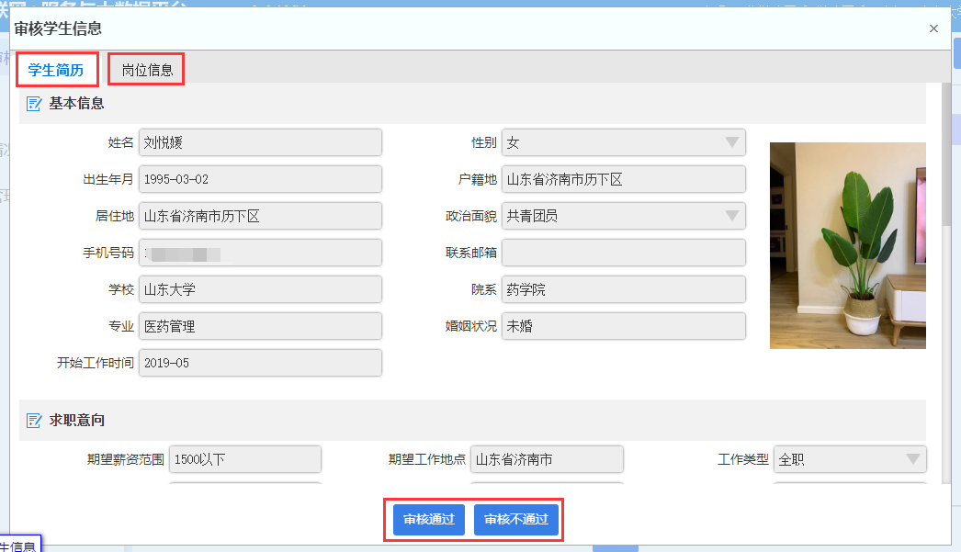

# 2.撤销审核

对选中的记录撤销审核后，可在学生信息审核界面重新对该学生进行审核。

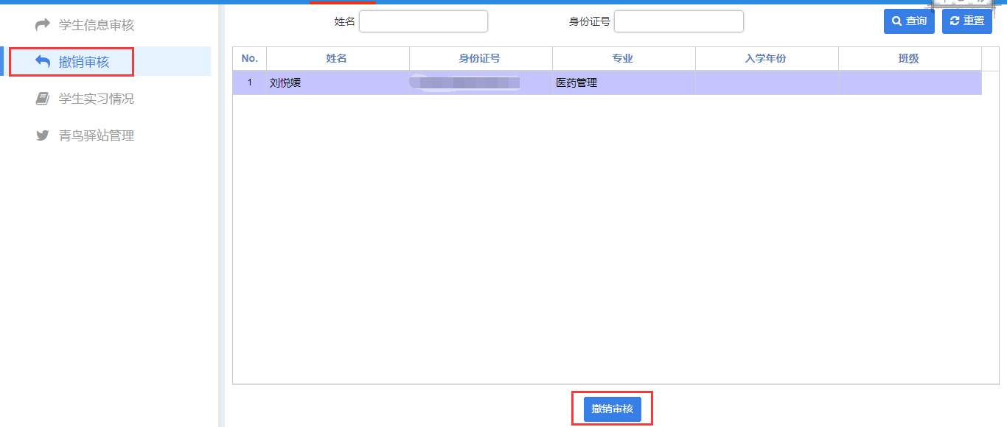

# 3.查看学生实习情况

校团委可查看本校各学院学生岗位投递状态。

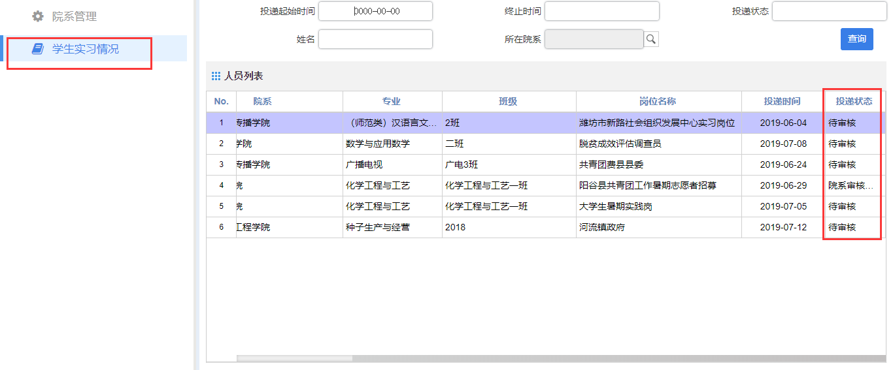

各二级学院可查看本学院学生岗位投递状态。

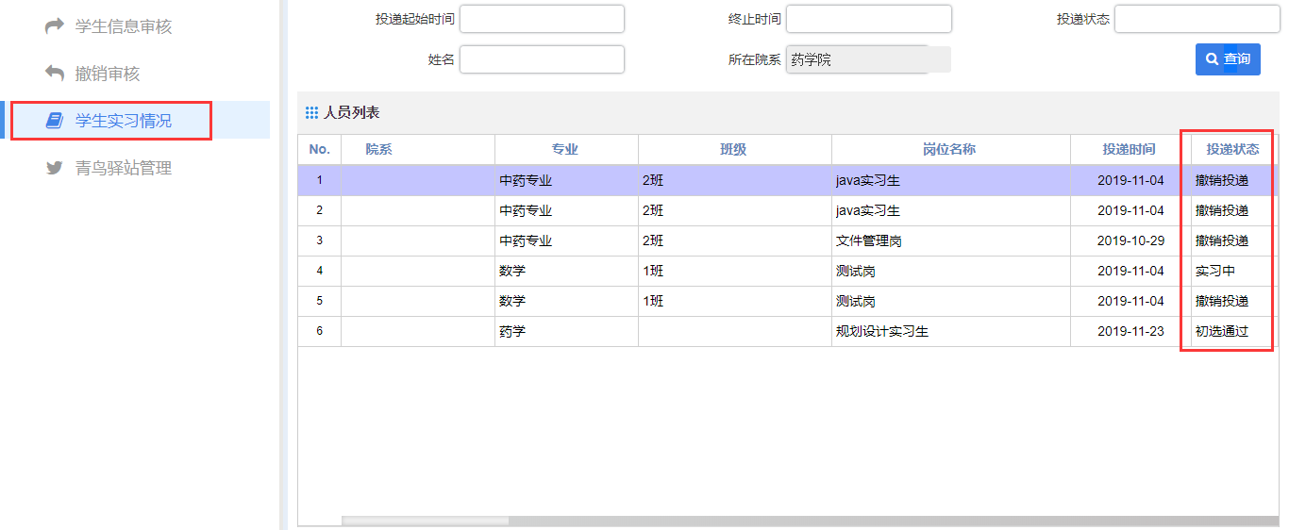

# 三、各学院“青鸟计划”后台账号

|  |  |
| --- | --- |
| **单位** | **账号、密码** |
| 济宁医学院医药工程学院 | yygcxy |
| 济宁医学院外国语学院 | jnmcwgyxy |
| 济宁医学院生物科学学院 | swkxxy |
| 济宁医学院口腔医学院 | kqyxy |
| 济宁医学院管理学院 | jnmcglxy |
| 济宁医学院医学信息工程学院 | yxxxgcxy |
| 济宁医学院药学院 | jnmcyxy |
| 济宁医学院法医学与医学检验学院 | fyxyyxjyxy |
| 济宁医学院护理学院 | jnmchlxy |
| 济宁医学院精神卫生学院 | jswsxy |
| 济宁医学院公共卫生学院 | ggwsxy |
| 济宁医学院康复医学院 | kfyxy |
| 济宁医学院中西医结合学院 | zxyjhxy |
| 济宁医学院第二临床医学院 | delcyxy |
| 济宁医学院临床医学院 | lcyxy |
| 济宁医学院基础医学院 | jcyxy |